PETEK, 27. 3. 2020

TJA 8 (skupina Ahačič: Anan, Ana, Matic, Gaj, Ermin, Kristjan, Anja, Ema, Matija, Jaka, Eldar, Anel)

Najprej domača naloga:
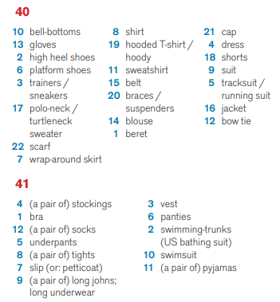

Si napisal(a) tudi vse prevode besed?

Danes boš spoznal(a) še nekaj besed za različne vrste obutve (FOOTWEAR).

BESEDIŠČE:
Vsi rešite nalogo DZ str. 74/42a
Kdor želi, lahko reši tudi nalogo DZ str. 75/42b
Tisti, ki z angleščino nimate težav, pa se lotite še naloge DZ str. 75/42c.

VAJA ZA UTRJEVANJE:
Igra Kahoot. Kdo bo boljši, kdo bo hitrejši? Vpiši se s svojim PRAVIM imenom, ker bom rezultate preverila. Igra bo odprta do torka.

https://kahoot.it/challenge/0365167?challenge-id=ec1f963c-d2a2-43a6-9ab7-8ff63dae963b_1585204867193

Želim ti lep vikend !

